Especificação para processo seletivo

Implementação de exercício

Solicitante Stone Pagamentos

Versão 1

Produzida por André Padial

Stone Pagamentos SA

1 Objetivo 3

2 Tecnologia 3

3 Premissas 3

3.1 Estrutura de pastas 3

3.2 Arquivo JSON 3

3.3 API’s 4

3.4 Processamento 5

3.4.1 Solution 5

3.4.1.1 JSON entrada 6

3.4.1.2 Objetos 12

3.4.1.3 Atributos 12

3.4.1.4 JSON saída 13

4 Evidências de testes 14

5 Unit Test 15

6 Observações 15

# Objetivo

Desenvolvimento de um programa que interprete um JSON de funcionários na entrada, realize o processamento e retorne um JSON de saída com os valores de participação nos lucros.

# Tecnologia

* Microsoft Visual Studio 2017
* .NET – C#
  + Web.api
  + Protocolo REST
  + Padrão MVC
  + Framework 4.6
* Unit Tests

# Premissas

## Estrutura de pastas

Criar a estrutura de pastas: C:\Temp\Funcionarios

## Arquivo JSON

Disponibilizar o arquivo Funcionarios.json (anexo na solução) no diretório C:\Temp\Funcionarios\



## API’s

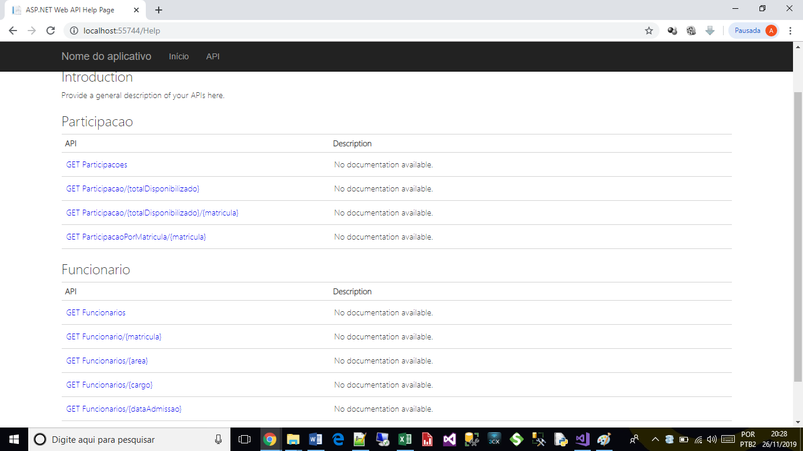

* [GET Funcionarios](http://localhost:55744/Help/Api/GET-Funcionarios)

[http://localhost:<porta>/Funcionarios](http://localhost:%3cporta%3e/Funcionarios)

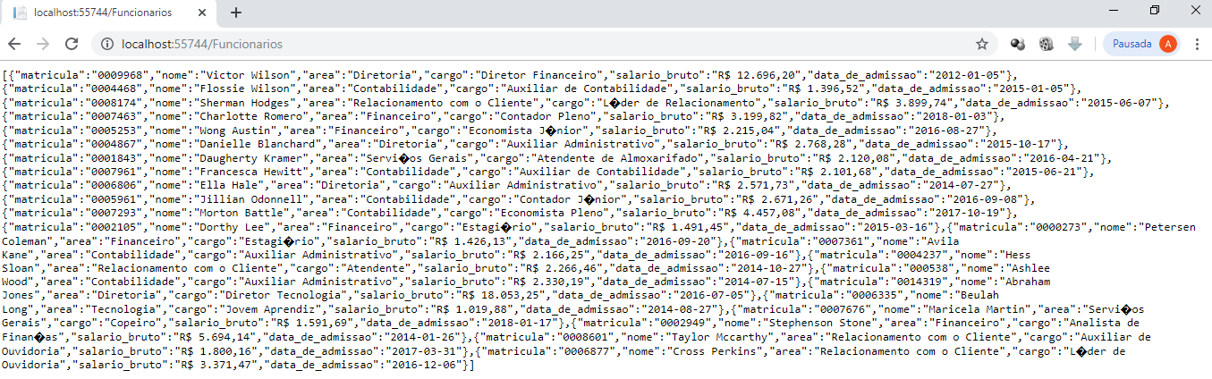

* [GET Participacao/{totalDisponibilizado}](http://localhost:55744/Help/Api/GET-Participacao-totalDisponibilizado)

[http://localhost:<porta>/Participacao/<totaldisponibilizado](http://localhost:%3cporta%3e/Participacao/%3ctotaldisponibilizado)>

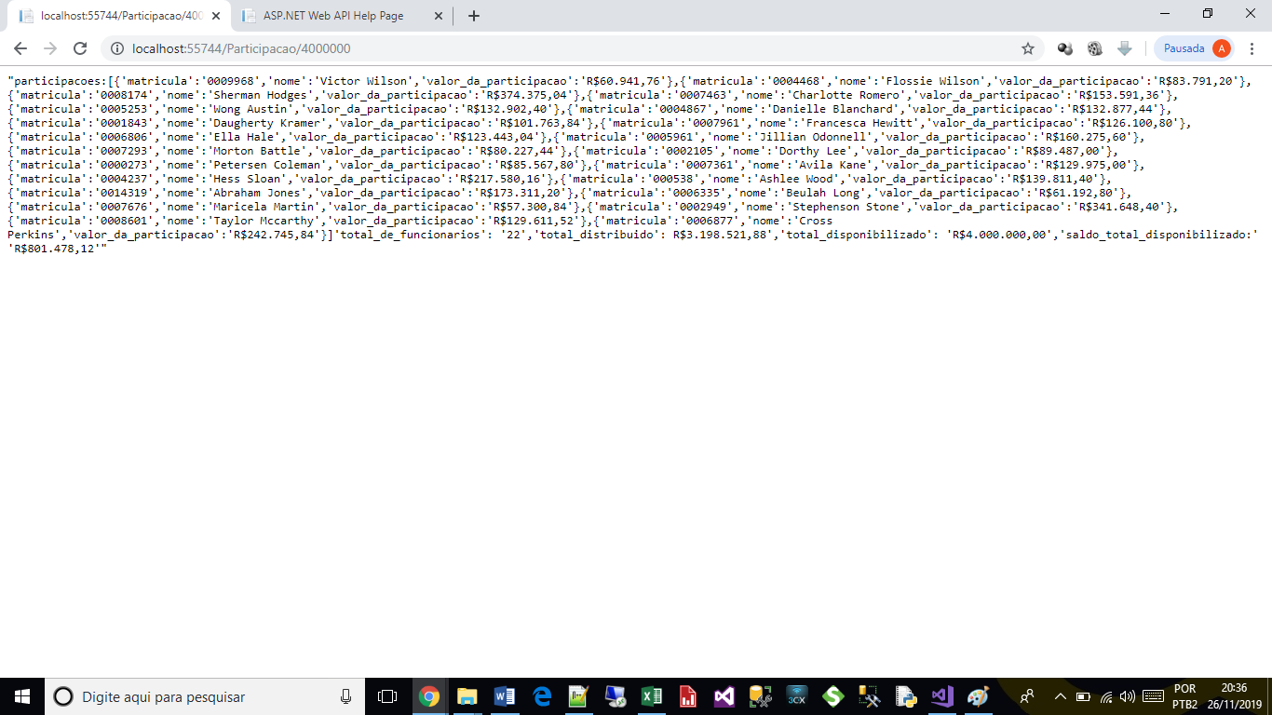

## Processamento

* Nome de aplicação – *TesteAPI*
* Via Browser – recomendável Google Chrome
* Testes

### Solution

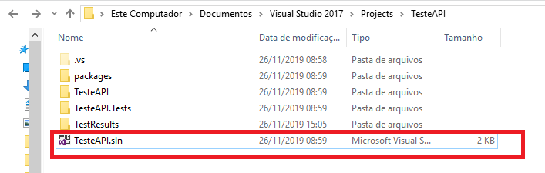

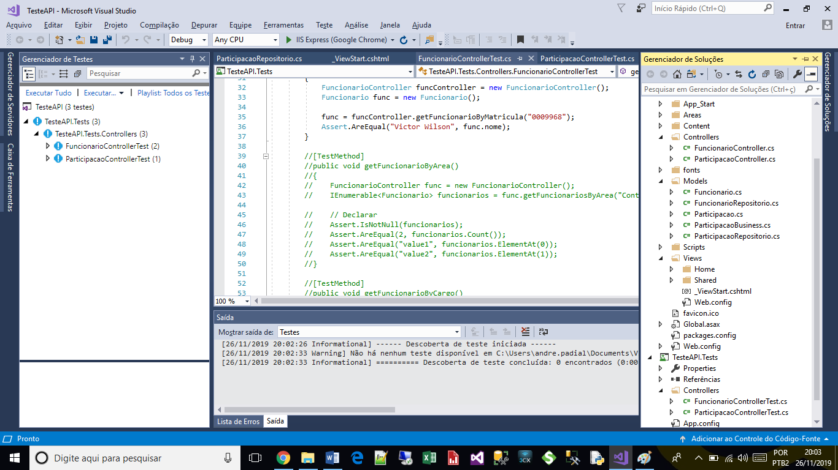

#### JSON entrada

[

{

"matricula": "0009968",

"nome": "Victor Wilson",

"area": "Diretoria",

"cargo": "Diretor Financeiro",

"salario_bruto": "R$ 12.696,20",

"data_de_admissao": "2012-01-05"

},

{

"matricula": "0004468",

"nome": "Flossie Wilson",

"area": "Contabilidade",

"cargo": "Auxiliar de Contabilidade",

"salario_bruto": "R$ 1.396,52",

"data_de_admissao": "2015-01-05"

},

{

"matricula": "0008174",

"nome": "Sherman Hodges",

"area": "Relacionamento com o Cliente",

"cargo": "Líder de Relacionamento",

"salario_bruto": "R$ 3.899,74",

"data_de_admissao": "2015-06-07"

},

{

"matricula": "0007463",

"nome": "Charlotte Romero",

"area": "Financeiro",

"cargo": "Contador Pleno",

"salario_bruto": "R$ 3.199,82",

"data_de_admissao": "2018-01-03"

},

{

"matricula": "0005253",

"nome": "Wong Austin",

"area": "Financeiro",

"cargo": "Economista Júnior",

"salario_bruto": "R$ 2.215,04",

"data_de_admissao": "2016-08-27"

},

{

"matricula": "0004867",

"nome": "Danielle Blanchard",

"area": "Diretoria",

"cargo": "Auxiliar Administrativo",

"salario_bruto": "R$ 2.768,28",

"data_de_admissao": "2015-10-17"

},

{

"matricula": "0001843",

"nome": "Daugherty Kramer",

"area": "Serviços Gerais",

"cargo": "Atendente de Almoxarifado",

"salario_bruto": "R$ 2.120,08",

"data_de_admissao": "2016-04-21"

},

{

"matricula": "0007961",

"nome": "Francesca Hewitt",

"area": "Contabilidade",

"cargo": "Auxiliar de Contabilidade",

"salario_bruto": "R$ 2.101,68",

"data_de_admissao": "2015-06-21"

},

{

"matricula": "0006806",

"nome": "Ella Hale",

"area": "Diretoria",

"cargo": "Auxiliar Administrativo",

"salario_bruto": "R$ 2.571,73",

"data_de_admissao": "2014-07-27"

},

{

"matricula": "0005961",

"nome": "Jillian Odonnell",

"area": "Contabilidade",

"cargo": "Contador Júnior",

"salario_bruto": "R$ 2.671,26",

"data_de_admissao": "2016-09-08"

},

{

"matricula": "0007293",

"nome": "Morton Battle",

"area": "Contabilidade",

"cargo": "Economista Pleno",

"salario_bruto": "R$ 4.457,08",

"data_de_admissao": "2017-10-19"

},

{

"matricula": "0002105",

"nome": "Dorthy Lee",

"area": "Financeiro",

"cargo": "Estagiário",

"salario_bruto": "R$ 1.491,45",

"data_de_admissao": "2015-03-16"

},

{

"matricula": "0000273",

"nome": "Petersen Coleman",

"area": "Financeiro",

"cargo": "Estagiário",

"salario_bruto": "R$ 1.426,13",

"data_de_admissao": "2016-09-20"

},

{

"matricula": "0007361",

"nome": "Avila Kane",

"area": "Contabilidade",

"cargo": "Auxiliar Administrativo",

"salario_bruto": "R$ 2.166,25",

"data_de_admissao": "2016-09-16"

},

{

"matricula": "0004237",

"nome": "Hess Sloan",

"area": "Relacionamento com o Cliente",

"cargo": "Atendente",

"salario_bruto": "R$ 2.266,46",

"data_de_admissao": "2014-10-27"

},

{

"matricula": "000538",

"nome": "Ashlee Wood",

"area": "Contabilidade",

"cargo": "Auxiliar Administrativo",

"salario_bruto": "R$ 2.330,19",

"data_de_admissao": "2014-07-15"

},

{

"matricula": "0014319",

"nome": "Abraham Jones",

"area": "Diretoria",

"cargo": "Diretor Tecnologia",

"salario_bruto": "R$ 18.053,25",

"data_de_admissao": "2016-07-05"

},

{

"matricula": "0006335",

"nome": "Beulah Long",

"area": "Tecnologia",

"cargo": "Jovem Aprendiz",

"salario_bruto": "R$ 1.019,88",

"data_de_admissao": "2014-08-27"

},

{

"matricula": "0007676",

"nome": "Maricela Martin",

"area": "Serviços Gerais",

"cargo": "Copeiro",

"salario_bruto": "R$ 1.591,69",

"data_de_admissao": "2018-01-17"

},

{

"matricula": "0002949",

"nome": "Stephenson Stone",

"area": "Financeiro",

"cargo": "Analista de Finanças",

"salario_bruto": "R$ 5.694,14",

"data_de_admissao": "2014-01-26"

},

{

"matricula": "0008601",

"nome": "Taylor Mccarthy",

"area": "Relacionamento com o Cliente",

"cargo": "Auxiliar de Ouvidoria",

"salario_bruto": "R$ 1.800,16",

"data_de_admissao": "2017-03-31"

},

{

"matricula": "0006877",

"nome": "Cross Perkins",

"area": "Relacionamento com o Cliente",

"cargo": "Líder de Ouvidoria",

"salario_bruto": "R$ 3.371,47",

"data_de_admissao": "2016-12-06"

}

]

#### Objetos

* Funcionario
* Participacao

#### Atributos

* Funcionario

|  |  |
| --- | --- |
| **Funcionario** | |
| **Atributo** | **Tipo de Dado** |
| matricula | string |
| nome | string |
| area | string |
| cargo | string |
| salario_bruto | string |
| data_de_admissao | string |

* Participacao

|  |  |
| --- | --- |
| **Participacao** | |
| **Atributo** | **Tipo de Dado** |
| matricula | string |
| nome | string |
| valor_da_participacao | string |

#### JSON saída

"participacoes:[{'matricula':'0009968','nome':'Victor Wilson','valor_da_participacao':'R$60.941,76'},{'matricula':'0004468','nome':'Flossie Wilson','valor_da_participacao':'R$83.791,20'},{'matricula':'0008174','nome':'Sherman Hodges','valor_da_participacao':'R$374.375,04'},{'matricula':'0007463','nome':'Charlotte Romero','valor_da_participacao':'R$153.591,36'},{'matricula':'0005253','nome':'Wong Austin','valor_da_participacao':'R$132.902,40'},{'matricula':'0004867','nome':'Danielle Blanchard','valor_da_participacao':'R$132.877,44'},{'matricula':'0001843','nome':'Daugherty Kramer','valor_da_participacao':'R$101.763,84'},{'matricula':'0007961','nome':'Francesca Hewitt','valor_da_participacao':'R$126.100,80'},{'matricula':'0006806','nome':'Ella Hale','valor_da_participacao':'R$123.443,04'},{'matricula':'0005961','nome':'Jillian Odonnell','valor_da_participacao':'R$160.275,60'},{'matricula':'0007293','nome':'Morton Battle','valor_da_participacao':'R$80.227,44'},{'matricula':'0002105','nome':'Dorthy Lee','valor_da_participacao':'R$89.487,00'},{'matricula':'0000273','nome':'Petersen Coleman','valor_da_participacao':'R$85.567,80'},{'matricula':'0007361','nome':'Avila Kane','valor_da_participacao':'R$129.975,00'},{'matricula':'0004237','nome':'Hess Sloan','valor_da_participacao':'R$217.580,16'},{'matricula':'000538','nome':'Ashlee Wood','valor_da_participacao':'R$139.811,40'},{'matricula':'0014319','nome':'Abraham Jones','valor_da_participacao':'R$173.311,20'},{'matricula':'0006335','nome':'Beulah Long','valor_da_participacao':'R$61.192,80'},{'matricula':'0007676','nome':'Maricela Martin','valor_da_participacao':'R$57.300,84'},{'matricula':'0002949','nome':'Stephenson Stone','valor_da_participacao':'R$341.648,40'},{'matricula':'0008601','nome':'Taylor Mccarthy','valor_da_participacao':'R$129.611,52'},{'matricula':'0006877','nome':'Cross Perkins','valor_da_participacao':'R$242.745,84'}]'total_de_funcionarios': '22','total_distribuido': R$3.198.521,88','total_disponibilizado': 'R$4.000.000,00','saldo_total_disponibilizado:' 'R$801.478,12'"

# Evidências de testes

<http://localhost:55744/Funcionarios>

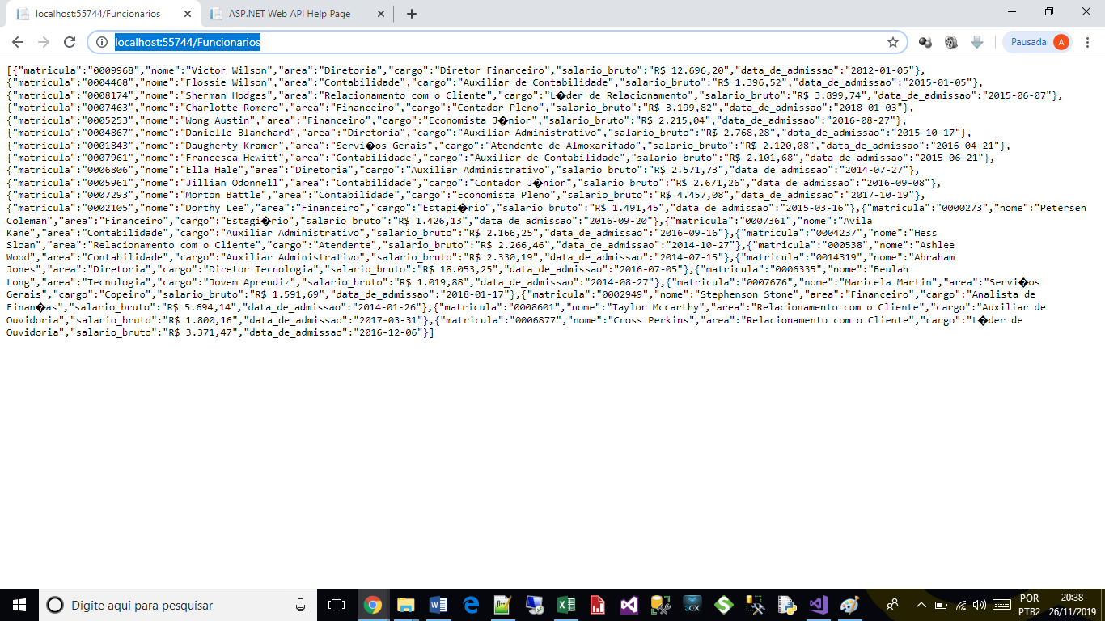

<http://localhost:55744/Participacao/4000000>

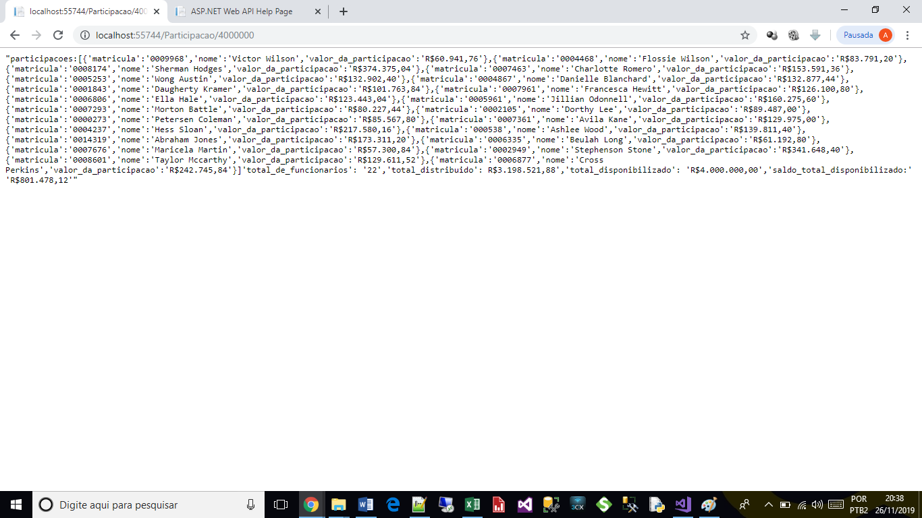

# Unit Test

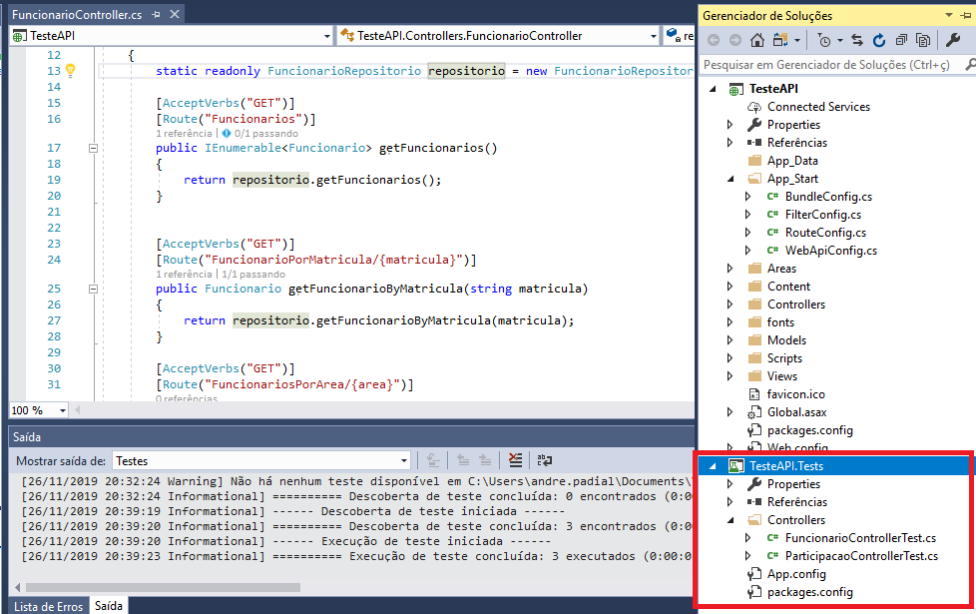

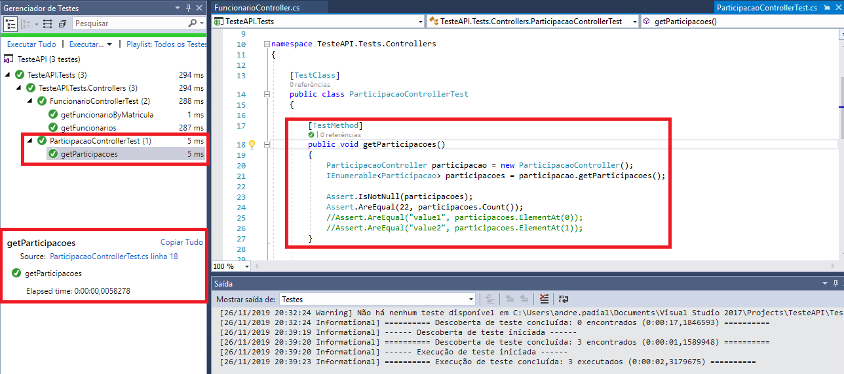

# Observações

* Ferramenta Visual Studio 2017
* C# e Web.api
* Framework 4.6 .NET